Сельское поселение Тундрино

Тундринский сельсовет был образован в 1924 году, с 1 января 2006 г. – сельское поселение Тундрино. Это самая маленькая административная территория в Сургутском районе, включающая административный центр поселения – посёлок Высокий Мыс, построенный в начале 1930-х гг. спецпереселенцами, и старинное село Тундрино.
Поселение расположено в центральной части Сургутского района на берегу реки Оби, окружено уникальным кедровым бором.
Официальная символика: герб, флаг
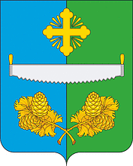
Описание герба: В рассечённом лазоревом и зелёном поле – вверху серебряная двуручная пила с золотыми рукоятями под золотым трехлистным крестом, имеющим в каждом из углов сияние из трёх каплевидных лучей; внизу – золотые ветви кедра с хвоей и шишками накрест.
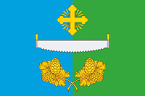
Описание флага: Прямоугольное двухстороннее полотнище с отношением ширины к длине 2:3, воспроизводящее фигуры герба сельского поселения Тундрино выполненные синим, зелёным, белым и жёлтым цветом. Обратная сторона полотнища зеркально воспроизводит лицевую.
Идея герба: Андрей Нестеркин (Сургут), Виктор Самсонов (с. Тундрино), Константин Моченов (Химки), при участии Михаила Медведева (Санкт-Петербург).
Площадь – 3748 га.
Население на 01.01.2022 г. – 359 человек, из них ханты – 19 человек.
Названия: упоминание о Тундрино в архивных документах с 1878 г., но история названия пока не разгадана. Имя – «Высокий Мыс» определило местонахождение посёлка – на высоком обрывистом берегу реки Оби.
С 2001 г. в поселении традиционно проводят районный конкурс бардовской песни «Высокий Мыс».
Сургутский район в калейдоскопе времени : справочник-дайджест : в 14 кн. Кн. 11 : Сельское поселение Тундрино / Адм. Сургут. р-на ; МУК «Сургут. район. центр. б-ка им. Г. А. Пирожникова» ; ред.-сост. Н. Р. Токмакова, сост.З. А. Иванова – Сургут, 2008. – 96 с.
Сельское поселение Тундрино // Сургутский район – район, способный удивлять : путеводитель / Администрация Сургут. р-на ; МКУК «СРЦБС». – Сургут ; Екатеринбург, 2015. – С. 66-71.

Архитектурные памятники

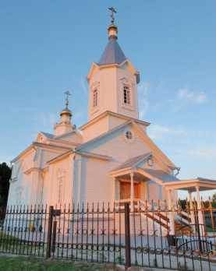
Церковь Великомученика и целителя Пантелеимона,
построенная в 1894 г., – один из немногих сохранившихся в нашем крае памятников деревянного зодчества XIX в. В Клировой ведомости 1897 г. записано: «церковь построена тщанием прихожан, зданием деревянная, в одной связи с колокольнею, новая, приделов в ней один во имя Великомученика и целителя Пантелеимона». В 1997 г. начались реставрационные работы, которые финансировала администрация Сургутского района. В декабре 1998 г. архиепископ Тобольский и Тюменский Димитрий освятил храм, восстановленный первым в епархии за последние сто лет.
Православная церковь Великомученика и целителя Пантелеимона // Сургутский район в калейдоскопе времени : справочник-дайджест : в 14 кн. Кн. 11 : Сельское поселение Тундрино. – Сургут, 2008. – С. 58-60.
Силин К. Намоленное место / Константин Силин ; фото Алексея Бессмертных // Вестник. – 2014. – Авг. (№ 33). – С. 10. – 5 фот.

Увековечивание памяти участников гражданской войны
и кулацко-эсеровского мятежа 1921 г.
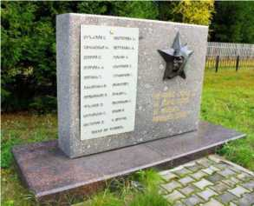
В марте 1921 г. на братской могиле, погибших комсомольцев и коммунистов села, был установлен деревянный памятник-пирамидка. В 1963 г. по инициативе учащихся восьмилетней школы п. Песчаный, был поставлен новый памятник из бетона, представляющий собой широкую, вертикально установленную плиту. На ней в лучах пятиконечной звезды – барельеф красноармейца. На памятнике были высечены фамилии двадцати борцов за становление Советской власти на Обском Севере. В августе 2003 г. по заказу Администрации Сургутского района на братской могиле был установлен гранитный памятник (аналог предыдущего), изготовленный скульпторами г. Санкт-Петербурга.
Ромашко З.А. Помни по какой земле ты ходишь (история памятника на братской могиле в селе Тундрино) // История Сургутского района, написанная его жителями: краевед. сб. составлен по материалам библ. конкурсов (2000-2004 гг.). – Сургут, 2006. – С. 243–248.

Увековечивание памяти первопроходцев
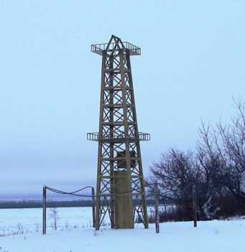
В июле 2007 г. представители молодёжных общественных организаций установили на берегу Оби в посёлке Высокий Мыс памятный знак первооткрывателям Югорской нефти. Памятная вышка стоит на месте высадки первого десанта, как дань тем, кто покорил эту землю пятьдесят лет назад, как благодарность и уважение к их труду. В капсулу, помещённую внутрь вышки, которую должны вскрыть через 50 лет, участники экспедиции заложили обращение к будущему поколению северян.
Меркушев В. «Первый десант – 2» : на берегу появился памятный знак геологам // Новости Югры. – 2007. – 9-15 авг. – С. 6.

Увековечивание памяти участников Великой Отечественной войны
(1941–1945 гг.)
9 мая 2012 г. в п. Высокий Мыс, административном центре сельского поселения Тундрино, открыт памятник «Воинам Славы», выполненный нефтеюганским скульптором И. Г. Разуваевым. Финансовую помощь в создании памятника оказала депутат Думы ХМАО – Югры Л. А. Малышкина.
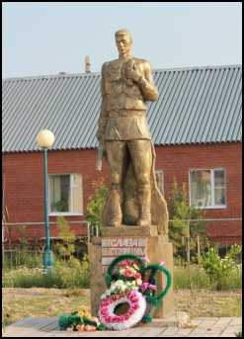
Вспомнили всех поимённо // Вестник. – 2012. – 11 мая (№ 19). – С. 2.

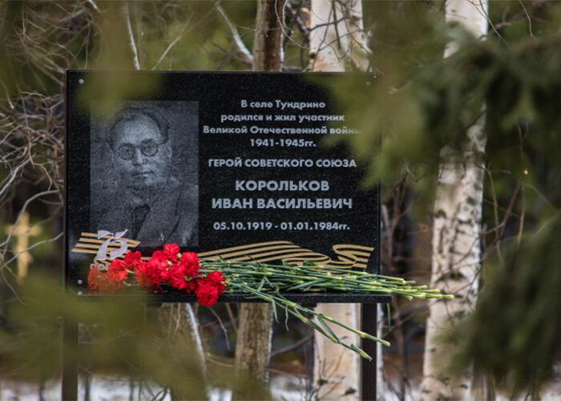
22 мая 1986 г. одну из улиц в п. Высокий Мыс назвали в честь Королькова Ивана Васильевича, увековечив память о ветеране Великой Отечественной войны, Герое Советского Союза, уроженце села Тундрино.
9 мая 2005 г. в п. Высокий Мыс на здании общеобразовательной школы открыта мемориальная доска Королькову И. В.
23 января 2010 г. высокомысовской школе присвоено имя прославленного земляка.
6 ноября 2020 г. на «площади памяти» в Тундрино открыли мемориальную доску в честь Ивана Васильевича Королькова. Инициатива поставить монумент принадлежит районному совету ветеранов. Администрация муниципалитета эту идею поддержала.
Глухих А. Земля с родины для Ивана Королькова // Новости Югры. – 2010. – 11 февр. – С. 13.
Швидкая Е. В память о героях больших и малых битв : в Тундрино увековечили память легендарного земляка / Екатерина Швидкая ; фото Алексея Андронова // Вестник. – 2020. – 13 нояб. (№ 46). – С. 9.

В СЕ.IE ТУНДРИНО ЖИЛ
УЧАСТНИК ВЕЛИКОЙ ОТЕЧЕСТВЕННОЙ ВОЙНЫ 1941-1945гг.

4 мая 2010 г. в с. Тундрино состоялось открытие мемориальной доски Кайдалову Степану Ефимовичу, организатору комсомольско-молодёжной артели «Красный северянин», ветерану Великой Отечественной войны, работавшему председателем Тундринского сельского совета с 1944 г. и до дня смерти – 24 февраля 1953 г.
Тундринцы помнят... //Вестник. – 2010. – 7мая (№ 19). – С. 10.
СТЕПАН ЕФИМОВИЧ
КАЙДАЛОВ
26.08.1908-24.02.1953
Награжден боевыми наградами
После войны много лет работал
председателем Тундри некого
сельсовета
Чебакова И. А. На доме, где жил фронтовик... // Вестник. – 2010. – 2 апр. (№ 14). – С. 2.
Увековечивание памяти жертв политических репрессий

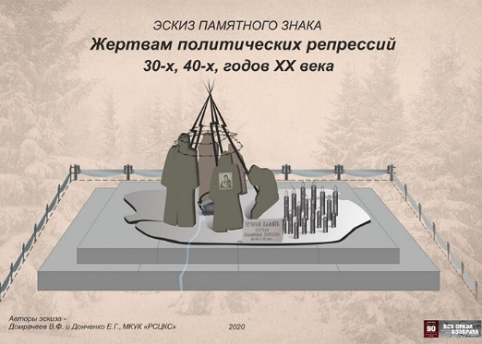
30 октября 2020 г. в п. Высокий Мыс заложили камень в основание памятника жертвам политических репрессий. Посёлок был основан спецпереселенцами в 30-е годы XX века. Создание памятника задумали ещё в начале 2000-х. В 2015 г. был объявлен конкурс на эскиз проекта. Автором памятника стал краевед, методист районного организационно- методического центра Владимир Домрачеев. По задумке автора, памятник с расстояния похож на чум народов ханты. Но если подойти поближе, то видно пять сложенных штыков. Это символ пяти районов, которые входили в Остяко-Вогульский спецлаг. В центре композиции разбитый котелок, он воплощает семейный очаг репрессированных.
Поколение, которого не было… : в Высоком Мысе заложили памятник жертвам политических репрессий / Екатерина Швидкая // Вестник. – 2020. – 6 нояб. (№ 45). – С. 2, 10. – 4 фот.
Серебрякова В. В память о «политических» : в Высоком Мысе предложили установить памятник репрессированным / Вера Серебрякова // Вестник. – 2022. – 11 фев. (№ 6). – С. 4. – 1 фот.

Именные библиотеки
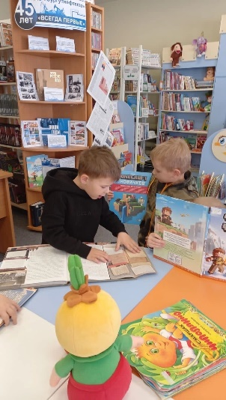
16 октября 2013 г. Высокомысовской библиотеке одновременно присвоены: статус модельной библиотеки и имя Валентина Петровича Замятина, Почётного гражданина Сургутского района, отличника народного образования, самобытного поэта, многолетнего друга библиотеки.
«Народный человек» района: Валентин Петрович Замятин // Их именами названы библиотеки Сургутского района : сб. дайджестов /МКУК «СРЦБС». – Сургут : Екатеринбург, 2014. – С.32–43.

Скульптурные композиции
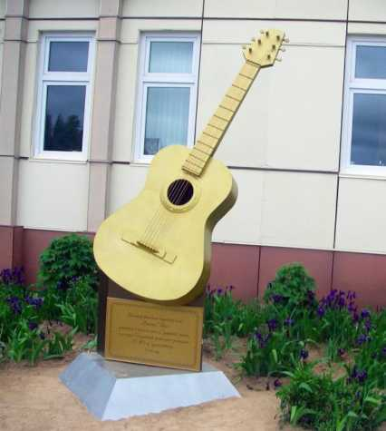
Тундринская земля известна своим гостеприимством. Здесь ежегодно с июня 2001 г. проводится районный фестиваль авторской песни «Высокий Мыс». Кроме главного события – конкурса исполнителей – проходят конкурсы на лучшее оформление палаточного лагеря и другие серьёзные и несерьёзные спортивные и неспортивные состязания. Главная героиня праздника и его символ – Её Величество Гитара – в 2013 г. была увековечена памятным знаком на площади перед Центром досуга и творчества.
Галиханова Э. Новые песни о главном // Вестник. – 2013. – 5 июля (№ 27). – С. 1, 7.
Вольфсон М. Мал, да удал : в Сургутском районе новая точка притяжения туристов со всей страны / Маргарита Вольфсон // Вестник. – 2022. – 17 июня (№ 24). – С. 8.

Общественные территории

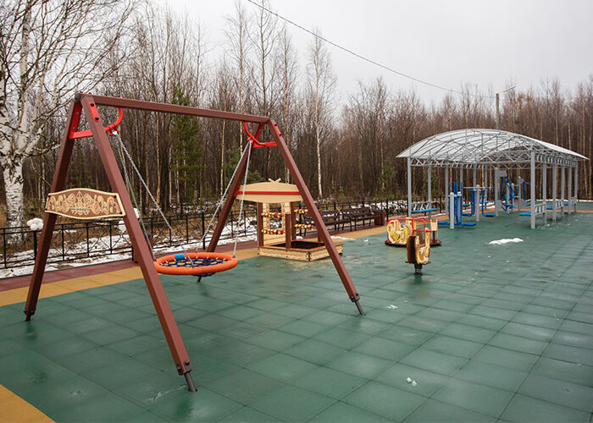
21 октября 2020 г. сбылась давняя мечта тундринцев – открылась многофункциональная площадка с детским городком, зонами отдыха и занятий спортом. На новой площадке есть тренажёрный комплекс, оборудование для занятий игровыми видами спорта, зоны для отдыха, детский городок. Площадка заняла в центре села 1,7 тыс. кв. м. Площадка оснащена безопасным покрытием.
Орлова А. Завидная площадка – на радость всех сельчан : в Тундрино торжественно открыли первую в поселении современную детскую площадку / Анастасия Орлова ; фото Алексея Андронова // Вестник. – 2020. – 23 окт. (№ 43). – С. 1, 10. – 5 фот.

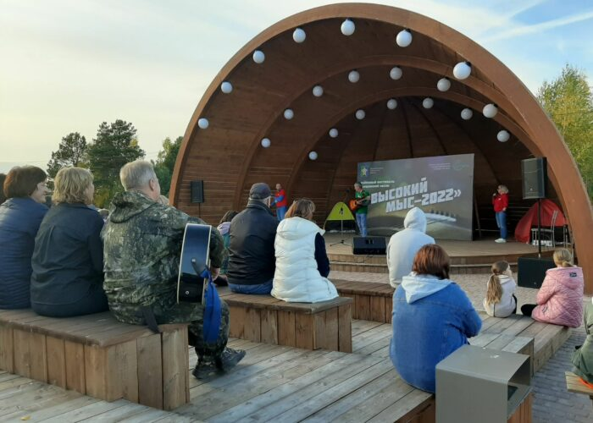
17 сентября на XX фестивале бардовской песни «Высокий Мыс» состоялось открытие новой бардовской площади. Площадку строили около двух лет. На ремонт ушло порядка 37 млн рублей. Все средства были выделены из бюджета Сургутского района. Общая площадь объекта 7 тысяч кв. метров. В центре площади располагается сцена, места для зрителей, арт-объекты, малые архитектурные формы, и тактильные указатели. Саму территорию озеленили, установили опоры освещения, ограждения, выложили плитками тропиночную сеть.
Батищева Г. Поймали волну : в Сургутском районе прошёл 20 бардовский фестиваль «Высокий Мыс» // Сургутская трибуна. – 2022. – 20 сент. – С. 6.

